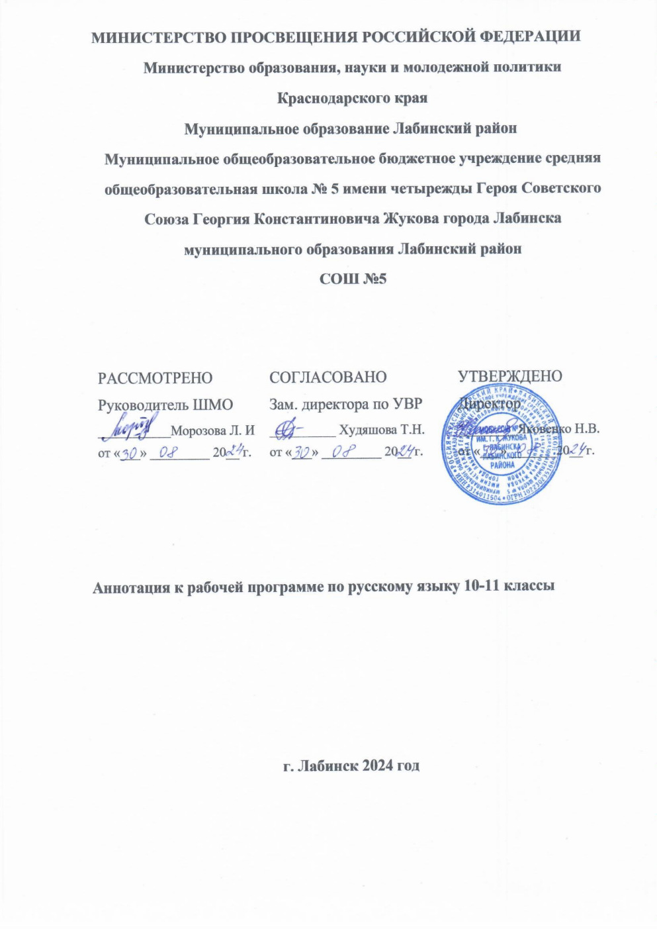

**Аннотация к рабочей программе по русскому языку 10-11 классы**

Рабочая программа учебного предмета «Русский язык» на уровне среднего общего образования составлена на основе требований к результатам освоения ФОП СОО, представленных в ФГОС СОО, а также федеральной рабочей программы воспитания, с учётом Концепции преподавания русского языка и литературы в Российской Федерации (утверждённой распоряжением Правительства Российской Федерации от 9 апреля 2016 г. № 637-р) и подлежит непосредственному применению при реализации обязательной части ФОП СОО.

**ЦЕЛИ ИЗУЧЕНИЯ УЧЕБНОГО ПРЕДМЕТА «РУССКИЙ ЯЗЫК»**

Изучение русского языка направлено на достижение следующих целей:

* осознание и проявление общероссийской гражданственности, патриотизма, уважения к русскому языку как государственному языку Российской Федерации и языку межнационального общения на основе расширения представлений о функциях русского языка в России и мире; о русском языке как духовной, нравственной и культурной ценности многонационального народа России; о взаимосвязи языка и культуры, языка и истории, языка и личности; об отражении в русском языке традиционных российских духовно-нравственных ценностей; формирование ценностного отношения к русскому языку;
* овладение русским языком как инструментом личностного развития и формирования социальных взаимоотношений; понимание роли русского языка в развитии ключевых компетенций, необходимых для успешной самореализации, для овладения будущей профессией, самообразования и социализации;
* совершенствование устной и письменной речевой культуры на основе овладения основными понятиями культуры речи и функциональной стилистики, формирование навыков нормативного употребления языковых единиц и расширение круга используемых языковых средств; совершенствование коммуникативных умений в разных сферах общения, способности к самоанализу и самооценке на основе наблюдений за речью;
* развитие функциональной грамотности: совершенствование умений текстовой деятельности, анализа текста с точки зрения явной и скрытой (подтекстовой), основной и дополнительной информации; развитие умений чтения текстов разных форматов (гипертексты, графика, инфографика и др.); совершенствование умений трансформировать, интерпретировать тексты и использовать полученную информацию в практической деятельности;
* обобщение знаний о языке как системе, об основных правилах орфографии и пунктуации, об изобразительно-выразительных средствах русского языка; совершенствование умений анализировать языковые единицы разных уровней, умений применять правила орфографии и пунктуации, умений определять изобразительно-выразительные средства языка в тексте;
* обеспечение поддержки русского языка как государственного языка Российской Федерации, недопущения использования нецензурной лексики и иностранных слов, за исключением тех, которые не имеют общеупотребительных аналогов в русском языке и перечень которых содержится в нормативных словарях.

**МЕСТО УЧЕБНОГО ПРЕДМЕТА «РУССКИЙ ЯЗЫК» В УЧЕБНОМ ПЛАНЕ**

На изучение русского языка в 10–11 классах среднего общего образования в учебном плане отводится 136 часов: в 10 классе – 68 часов (2 часа в неделю), в 11 классе – 68 часов (2 часа в неделю).

**Рабочая программа содержит следующие разделы:**

**10 КЛАСС**

**Общие сведения о языке**

**Язык и речь. Культура речи**

**Система языка. Культура речи**

**Фонетика. Орфоэпия. Орфоэпические нормы**

**Лексикология и фразеология. Лексические нормы**

**Морфемика и словообразование. Словообразовательные нормы**

**Морфология. Морфологические нормы**

**Орфография. Основные правила орфографии**

**Речь. Речевое общение**

**Текст. Информационно-смысловая переработка текста**

**11 КЛАСС**

**Общие сведения о языке**

**Язык и речь. Культура речи**

**Синтаксис. Синтаксические нормы**

**Пунктуация. Основные правила пунктуации**

**Функциональная стилистика. Культура речи**

**ПРЕДМЕТНЫЕ РЕЗУЛЬТАТЫ**

**10 КЛАСС**

К концу обучения в 10 классе обучающийся получит следующие предметные результаты по отдельным темам программы по русскому языку:

**Общие сведения о языке**

Иметь представление о языке как знаковой системе, об основных функциях языка; о лингвистике как науке.

Опознавать лексику с национально-культурным компонентом значения; лексику, отражающую традиционные российские духовно-нравственные ценности в художественных текстах и публицистике; объяснять значения данных лексических единиц с помощью лингвистических словарей (толковых, этимологических и других); комментировать фразеологизмы с точки зрения отражения в них истории и культуры народа (в рамках изученного).

Понимать и уметь комментировать функции русского языка как государственного языка Российской Федерации и языка межнационального общения народов России, одного из мировых языков (с опорой на статью 68 Конституции Российской Федерации, Федеральный закон от 1 июня 2005 г.№ 53-ФЗ «О государственном языке Российской Федерации», Федеральный закон «О внесении изменений в Федеральный закон «О государственном языке Российской Федерации»» от 28.02.2023 № 52-ФЗ, Закон Российской Федерации от 25 октября 1991 г. № 1807-1 «О языках народов Российской Федерации»).

Различать формы существования русского языка (литературный язык, просторечие, народные говоры, профессиональные разновидности, жаргон, арго), знать и характеризовать признаки литературного языка и его роль в обществе; использовать эти знания в речевой практике.

**Язык и речь. Культура речи**

**Система языка. Культура речи**

Иметь представление о русском языке как системе, знать основные единицы и уровни языковой системы, анализировать языковые единицы разных уровней языковой системы.

Иметь представление о культуре речи как разделе лингвистики.

Комментировать нормативный, коммуникативный и этический аспекты культуры речи, приводить соответствующие примеры.

Анализировать речевые высказывания с точки зрения коммуникативной целесообразности, уместности, точности, ясности, выразительности, соответствия нормам современного русского литературного языка.

Иметь представление о языковой норме, её видах.

Использовать словари русского языка в учебной деятельности.

**Фонетика. Орфоэпия. Орфоэпические нормы**

Выполнять фонетический анализ слова.

Определять изобразительно-выразительные средства фонетики в тексте.

Анализировать и характеризовать особенности произношения безударных гласных звуков, некоторых согласных, сочетаний согласных, некоторых грамматических форм, иноязычных слов.

Анализировать и характеризовать речевые высказывания (в том числе собственные) с точки зрения соблюдения орфоэпических и акцентологических норм современного русского литературного языка.

Соблюдать основные произносительные и акцентологические нормы современного русского литературного языка.

Использовать орфоэпический словарь.

**Лексикология и фразеология. Лексические нормы**

Выполнять лексический анализ слова.

Определять изобразительно-выразительные средства лексики.

Анализировать и характеризовать высказывания (в том числе собственные) с точки зрения соблюдения лексических норм современного русского литературного языка.

Соблюдать лексические нормы.

Характеризовать и оценивать высказывания с точки зрения уместности использования стилистически окрашенной и эмоционально-экспрессивной лексики.

Использовать толковый словарь, словари синонимов, антонимов, паронимов; словарь иностранных слов, фразеологический словарь, этимологический словарь.

**Морфемика и словообразование. Словообразовательные нормы**

Выполнять морфемный и словообразовательный анализ слова.

Анализировать и характеризовать речевые высказывания (в том числе собственные) с точки зрения особенностей употребления сложносокращённых слов (аббревиатур).

Использовать словообразовательный словарь.

**Морфология. Морфологические нормы**

Выполнять морфологический анализ слова.

Определять особенности употребления в тексте слов разных частей речи.

Анализировать и характеризовать высказывания (в том числе собственные) с точки зрения соблюдения морфологических норм современного русского литературного языка.

Соблюдать морфологические нормы.

Характеризовать и оценивать высказывания с точки зрения трудных случаев употребления имён существительных, имён прилагательных, имён числительных, местоимений, глаголов, причастий, деепричастий, наречий (в рамках изученного).

Использовать словарь грамматических трудностей, справочники.

**Орфография. Основные правила орфографии**

Иметь представление о принципах и разделах русской орфографии.

Выполнять орфографический анализ слова.

Анализировать и характеризовать текст (в том числе собственный) с точки зрения соблюдения орфографических правил современного русского литературного языка (в рамках изученного).

Соблюдать правила орфографии.

Использовать орфографические словари.

**Речь. Речевое общение**

Создавать устные монологические и диалогические высказывания различных типов и жанров; употреблять языковые средства в соответствии с речевой ситуацией (объём устных монологических высказываний — не менее 100 слов; объём диалогического высказывания — не менее 7—8 реплик).

Выступать перед аудиторией с докладом; представлять реферат, исследовательский проект на лингвистическую и другие темы; использовать образовательные информационно-коммуникационные инструменты и ресурсы для решения учебных задач.

Создавать тексты разных функционально-смысловых типов; тексты разных жанров научного, публицистического, официально-делового стилей (объём сочинения — не менее 150 слов).

Использовать различные виды аудирования и чтения в соответствии с коммуникативной задачей, приёмы информационно-смысловой переработки прочитанных текстов, включая гипертекст, графику, инфографику и другие, и прослушанных текстов (объём текста для чтения – 450–500 слов; объём прослушанного или прочитанного текста для пересказа от 250 до 300 слов).

Знать основные нормы речевого этикета применительно к различным ситуациям официального/неофициального общения, статусу адресанта/адресата и другим; использовать правила русского речевого этикета в социально-культурной, учебно-научной, официально-деловой сферах общения, повседневном общении, интернет-коммуникации.

Употреблять языковые средства с учётом речевой ситуации.

Соблюдать в устной речи и на письме нормы современного русского литературного языка.

Оценивать собственную и чужую речь с точки зрения точного, уместного и выразительного словоупотребления.

**Текст. Информационно-смысловая переработка текста**

Применять знания о тексте, его основных признаках, структуре и видах представленной в нём информации в речевой практике.

Понимать, анализировать и комментировать основную и дополнительную, явную и скрытую (подтекстовую) информацию текстов, воспринимаемых зрительно и (или) на слух.

Выявлять логико-смысловые отношения между предложениями в тексте.

Создавать тексты разных функционально-смысловых типов; тексты разных жанров научного, публицистического, официально-делового стилей (объём сочинения — не менее 150 слов).

Использовать различные виды аудирования и чтения в соответствии с коммуникативной задачей, приёмы информационно-смысловой переработки прочитанных текстов, включая гипертекст, графику, инфографику и другие, и прослушанных текстов (объём текста для чтения – 450–500 слов; объём прослушанного или прочитанного текста для пересказа от 250 до 300 слов).

Создавать вторичные тексты (план, тезисы, конспект, реферат, аннотация, отзыв, рецензия и другие).

Корректировать текст: устранять логические, фактические, этические, грамматические и речевые ошибки.

**11 КЛАСС**

К концу обучения в 11 классе обучающийся получит следующие предметные результаты по отдельным темам программы по русскому языку:

**Общие сведения о языке**

Иметь представление об экологии языка, о проблемах речевой культуры в современном обществе.

Понимать, оценивать и комментировать уместность (неуместность) употребления разговорной и просторечной лексики, жаргонизмов; оправданность (неоправданность) употребления иноязычных заимствований; нарушения речевого этикета, этических норм в речевом общении и другое.

**Язык и речь. Культура речи**

**Синтаксис. Синтаксические нормы**

Выполнять синтаксический анализ словосочетания, простого и сложного предложения.

Определять изобразительно-выразительные средства синтаксиса русского языка (в рамках изученного).

Анализировать, характеризовать и оценивать высказывания с точки зрения основных норм согласования сказуемого с подлежащим, употребления падежной и предложно-падежной формы управляемого слова в словосочетании, употребления однородных членов предложения, причастного и деепричастного оборотов (в рамках изученного).

Соблюдать синтаксические нормы.

Использовать словари грамматических трудностей, справочники.

**Пунктуация. Основные правила пунктуации**

Иметь представление о принципах и разделах русской пунктуации.

Выполнять пунктуационный анализ предложения.

Анализировать и характеризовать текст с точки зрения соблюдения пунктуационных правил современного русского литературного языка (в рамках изученного).

Соблюдать правила пунктуации.

Использовать справочники по пунктуации.

**Функциональная стилистика. Культура речи**

Иметь представление о функциональной стилистике как разделе лингвистики.

Иметь представление об основных признаках разговорной речи, функциональных стилей (научного, публицистического, официально-делового), языка художественной литературы.

Распознавать, анализировать и комментировать тексты различных функциональных разновидностей языка (разговорная речь, научный, публицистический и официально-деловой стили, язык художественной литературы).

Создавать тексты разных функционально-смысловых типов; тексты разных жанров научного, публицистического, официально-делового стилей (объём сочинения — не менее 150 слов).

Применять знания о функциональных разновидностях языка в речевой практике.